1. Обязательным условием получения студентом скидки на проездные документы по студенческой карте является регистрация в программе лояльности «РЖД Бонус». Для регистрации необходимо зайти на сайт www.rzd-bonus.ru и пройти по ссылке «Регистрация»:
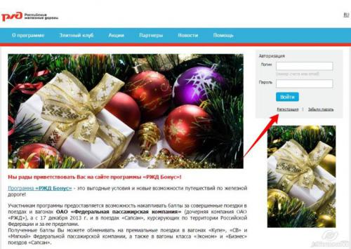
В открывшейся форме необходимо заполнить все обязательные поля отмеченные знаком «*».
Примечание: поле «Номер предактивированной карты» необходимо оставить пустым.
- Поля «ФИО», «дата рождения», «место рождения», «серия и номер паспорта», а также «дата выдачи паспорта» необходимо заполнять в соответствии с информацией, указанной в Паспорте РФ.
- При оформлении билета в кассе указанными данными будут заменены соответствующие поля в билете. В случае внесения в анкету заведомо ложных данных или отсутствия одного из полей проводник имеет право отказать пассажиру в посадке в поезд.
- В случае планирования покупки билетов за рубеж (по заграничному паспорту) необходимо заполнить поля «Surname» (фамилия) и «Given names» (имя), а также в блок «Мои документы» необходимо добавить пункт «Заграничный паспорт» помимо основного паспорта (например, паспорта РФ).
- Адрес указывается по фактическому месту проживания для возможности получения почтовых рассылок.
- В поле «Гражданство» необходимо указывать гражданство участника. В случае если у студента есть паспорт РФ, то в поле «Гражданство» необходимо указывать «Российская Федерация». В противном случае, при указании другого гражданства, в блоке «Мои документы», будет недоступен пункт «Паспорт РФ»
- .Поле «Контрольный вопрос» и «Ответ» заполняются для возможности восстановления пароля в Личный кабинет в случае утери.
После нажатия кнопки «Сохранить данные» на электронный адрес, указанный при регистрации, будет направлено письмо для подтверждения факта регистрации. Необходимо пройти по ссылке в письме.
2. После подтверждения регистрации на электронную почту участника направляется приветственное письмо с 13-значным номером участника (9002………….). Указанный номер необходимо передать в аудиторию 227/2, сообщив свои Фамилию, Имя и Номер учебной группы, или заполнить анкету по ссылке https://docs.google.com/forms/d/1Qu5glnCB6LFkF2VOJQFXrHZBlBKMaUsNuf_NPeg3t6M/viewform По всем вопросам и уточнениям также можно обращаться в кабинет 227/2 (УВСР). Контактное лицо – Липовецкая Дарья.
Примечание: в случае если письмо о подтверждении регистрации не пришло по указанному адресу электронной почты, 13-значный номер участника можно найти в первом письме со ссылкой на подтверждение регистрации.
Для входа в Личный кабинет участника необходимо зайти на сайт www.rzd-bonus.ru и в правом верхнем углу указать в поле «Логин» 13-значный номер участника (или адрес электронной почты), а в поле «Пароль» - пароль, указанный при регистрации.

